Екатерина КОЗУНКО,
учитель-дефектолог
второй категории,
ясли-сад № 5 г.Скиделя
Гродненской области Гродненского района

КАК СДЕЛАТЬ ЗВУК [Р] ИНТЕРЕСНЫМ!
Отсутствие и нарушенное произношение звука [Р] является наиболее распространённая проблема у детей. В норме звук [Р] должен появиться у ребёнка в 5-6 лет. Однако, неправильное его произношение или замена на другие звуки может встречаться у детей раннего возраста (3-5 лет). Чем раньше начинается работа по устранению нарушения звукопроизношения, тем более эффективным будет результат. Что бы привлечь внимание ребенка мною используются игры на липучках, акцент делается на наглядный материал при автоматизации звука [Р] в словах, в предложениях и в тексте. Каждую игру и упражнение можно использовать как для отработки звукопроизношения, так и для формирования грамматических средств языка.
Предлагаю вашему вниманию игры и упражнения по автоматизации звука [Р].
Игра «Дровосек»
(на липучках)
Цель: автоматизация звука [Р]в слова со стечением [ДР], [ТР].
Материал: картинка с дровосеком; дрова с трубкой, дроздом, троном, драконом, драже, дровами, друзьями, трапом, травой, трубачом, дровосеком, дракой.
Игровые действия: ребёнок собирает все дрова, которые нарубил дровосек и говорит, что на них изображено. Далее нужно отгадать какие дрова дровосек заберет сначала: этот предмет разноцветный, круглый, маленький, сладкий (драже); этот предмет коричневый, деревянный, легкий, небольшой (дрова). И т.д.
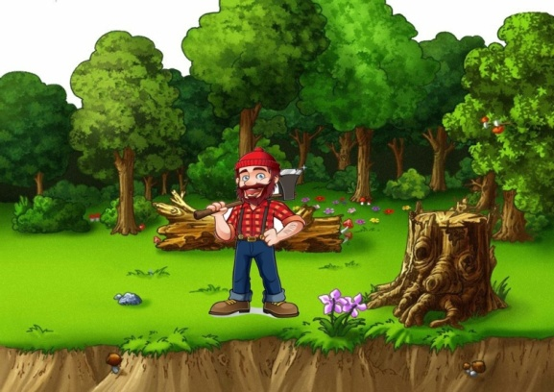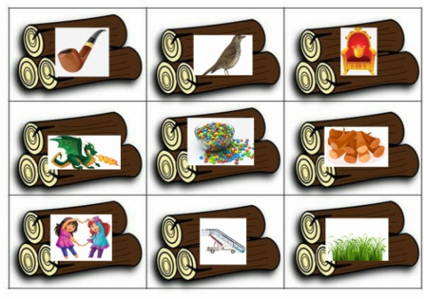

Упражнение «Пройди лабиринт»
Цель: автоматизация звука [Р] в начале и в конце слова.
Материал: лабиринт с предметными картинками со звуком [Р] в начале слова (рыба, рысь, робот, расчёска, рубашка, ранец, роза, рак, ракета, радуга) и со звуком [Р] в конце слова (тигр, топор, сыр, забор, шар, костёр, мухомор, ковёр, светофор), стеклянные камушки (9 штук), фишка.
Игровые действия: ребенку нужно пройти лабиринт называя по очереди картинки. Начинать его прохождение стоит с картинки обозначенной звездочкой и дальше продвигать по стрелкам. В лабиринте №2 направление (направо, налево, вверх, вниз) может указывать ребенок либо учитель-дефектолог. После правильного названия картинки её можно закрыть стеклянным камушком. Пройдя весь лабиринт ребенок убирает камушки, еще раз повторяет название картинок, запоминает их и закрывает глаза. В это время учитель-дефектолог фишкой закрывает любую картинку. Открыв глаза ребенок называет чего нет (нет рыбы). Далее закрывается следующая картинка и так далее.

Лабиринт №1
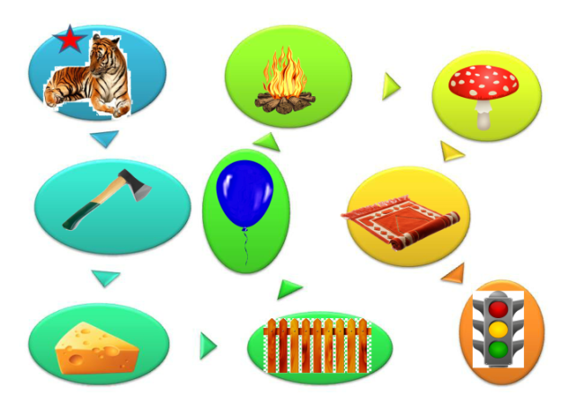

Лабиринт №2

Упражнение «Сними грушу с дерева»
(на липучках)
Цель: автоматизация звука [Р] в середине слова.
Материал: дерево с грушами, груши с изображениями арбуза, кенгуру, моркови, кормушки, пантеры, гороха, короны, кукурузы, пирамидки.
Игровые действия: ребёнок срывает груши с дерева и называет, что на них изображено. Считает сорванные груши (одна груша, две груши, …., девять груш). Далее учитель-дефектолог предлагает на верхние ветки разместить груши с овощами (горохом, кукурузой и морковью), на нижние ветки – животных (пантеру и кенгуру), а на средние – оставшиеся.
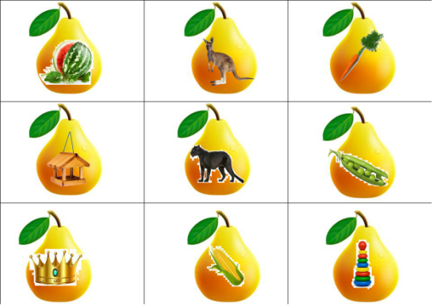

Игра «Собери орешки для Чипа и Дейла»
(на липучках)
Цель: автоматизация звука [Р] в словах со стечением согласных.
Материал: картинка с Чипом и Дейлом, орехи с предметными картинками (кран, кровать, крот, крыша, груша, брошь, брусника, градусник, зебра).
Игровые действия: ребёнок помогает Чипу и Дейлу собрать все орехи, при этом называя, что на них нарисовано. Чипу достанутся картинки, про которые можно сказать: он мой, а Дейлу достанутся картинки, про которые можно сказать: она моя (Чей кран? – он мой. Чья кровать? – она моя).
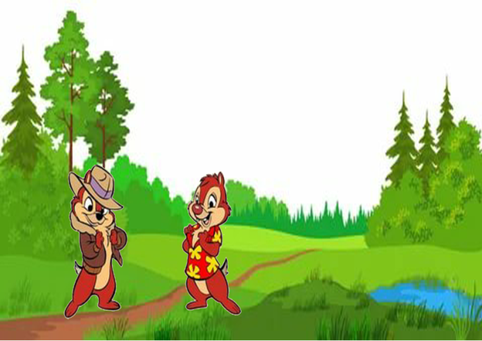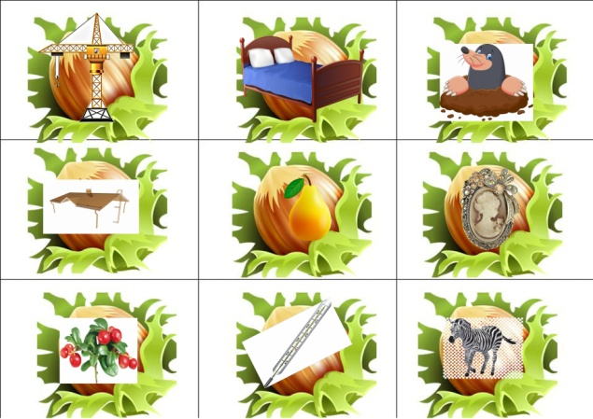

Игра «Что есть у Ромы? Чего у Ромы нет?»
Цель: автоматизация звука [Р] в предложениях.
Материал: картинка с мальчиком, предметные картинки ( кролик, ракета, куртка, робот, гитара, барабан, арбуз, корабль, паровоз, кенгуру, корзина, баран, ракетка, ракушка, ручка, груша).
Игровые действия: ребёнок рассматривает картинки и отвечает на вопрос: что есть у Ромы? Чего нет у Ромы? Например: У Ромы есть кролик. У Ромы нет паровоза.
Вариант усложнения: предложить ребенку описать предмет, который есть (или которого нет) у Ромы. Например: У Ромы есть маленький, пушистый кролик. У Ромы нет разноцветного, игрушечного, быстрого паровозика.
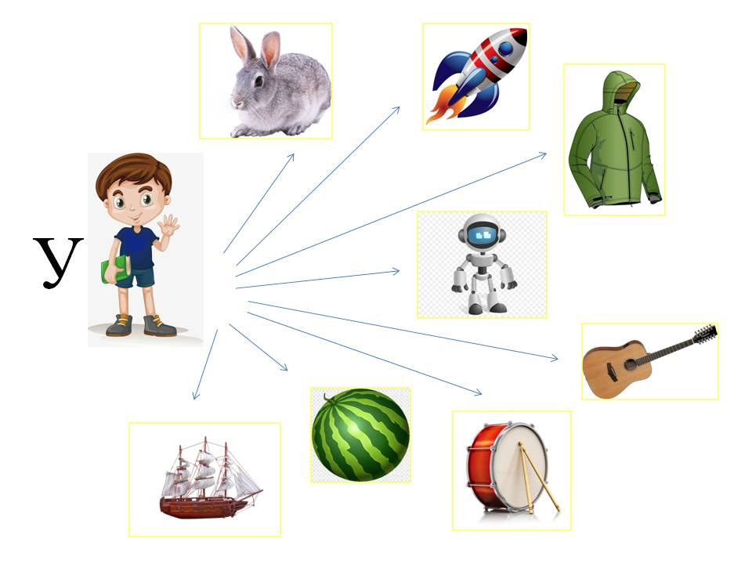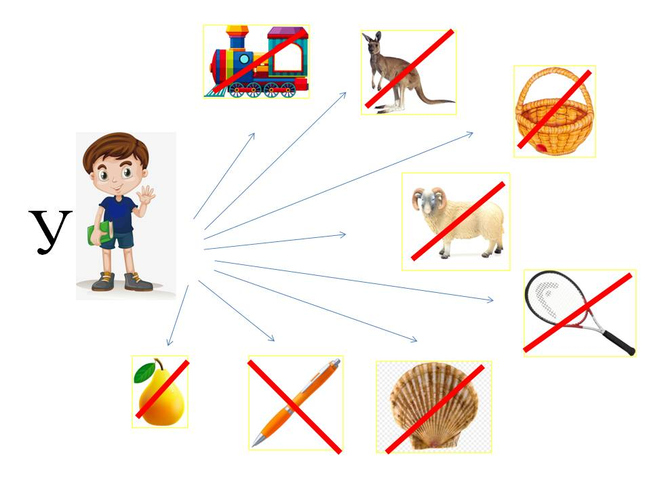

Игра «Маленькие слова «и», «а»»
Цель: автоматизация звука [Р] в предложениях.
Материал: графические схемы предложений с союзам «и».
Игровые действия: ребенок рассматривает схемы и читает предложения по образцу: У Ромы карандаш и у Раи карандаш. У Ромы ранец и у Раи ранец. И т.д.

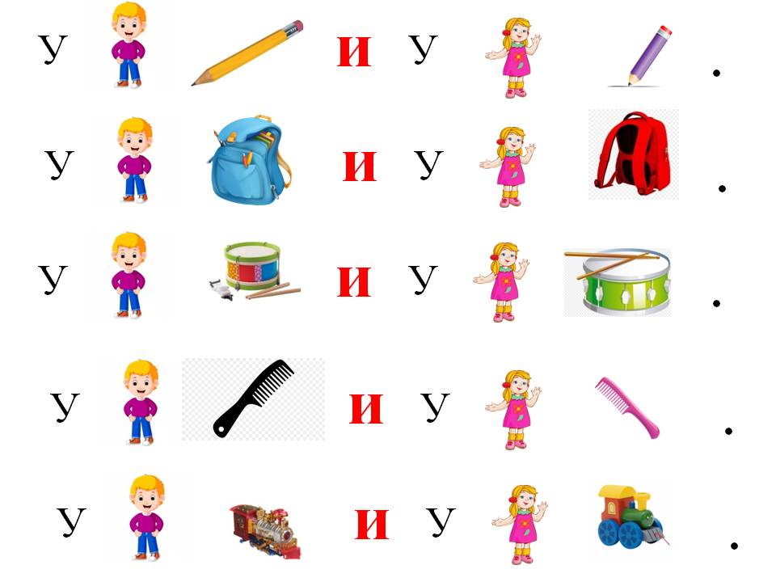

Материал: графические схемы предложений с союзами «а».
Игровые действия: ребенок рассматривает схемы и отвечает на вопросы: что нарисовали Рая и Рома? (Рая нарисовала ромашку, а Рома нарисовал ромашки). Что сорвали Рая и Рома? (Рая сорвала помидор, а Рома сорвал помидоры). Кого увидели Рая и Рома? (Рая увидела муравья, а Рома увидел муравьёв). Кого кормили Рая и Рома? (Рая кормила корову, а Рома кормил коров). Что подарили Рае и Роме? (Рае подарили робота, а Роме подарили роботов).

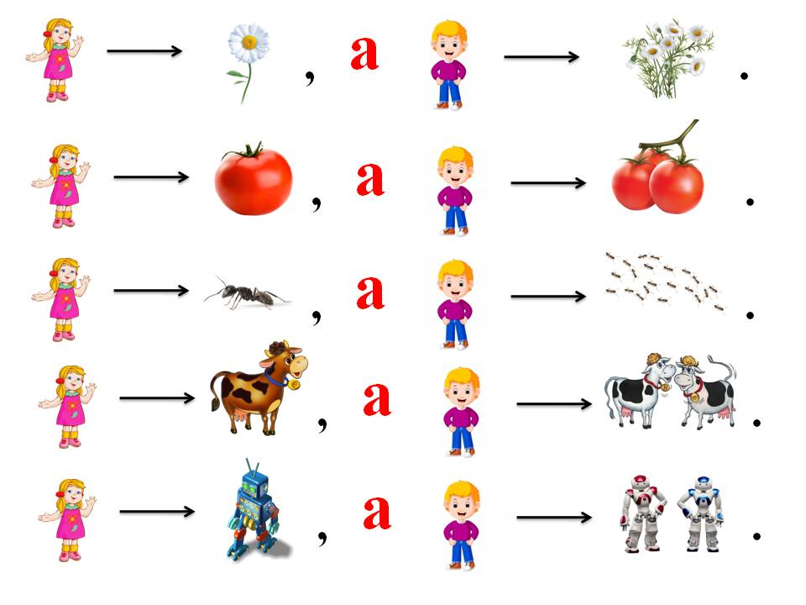

Упражнение «Пересказ по графической схеме»
Цель: автоматизация звука [Р] в тексте.
Материал: текст рассказа «Рваная рубаха», схема с условными обозначениями, графическая схема для пересказа рассказа.
Игровые действия: учитель-дефектолог читает рассказ «Рваная рубаха». После прочтения ребенок отвечает на вопросы. С использованием графической схемы предлагаем пересказать рассказ.
Вариант усложнения: убрать графическую схему и пересказать рассказ без использования наглядного материала.

Рваная рубаха
Сергей играл во дворе. Он залез на забор и порвал рукав у новой рубахи. Испугался Сергей, что мама его отругает. Вернулся домой и спрятал рубаху в грязное бельё.
Скоро мама возвратилась с работы и обнаружила порванную рубашку. Расстроилась мама. Позвала Сергея и говорит: «Я тебя, Серёжа, накажу. Но не за то, что рубашку порвал. А за то, что правду скрыл!»
Вопросы:
- Где играл Сергей?
- Куда залез мальчик?
- Что с ним произошло?
- Что Сергей сделал, когда вернулся домой?
- Что мама обнаружила, когда вернулась домой?
- Что сделала мама?
- За что мама наказала Сергея?

Условные обозначения:
глагол
предлог «на»
прилагательное
предлог «в»
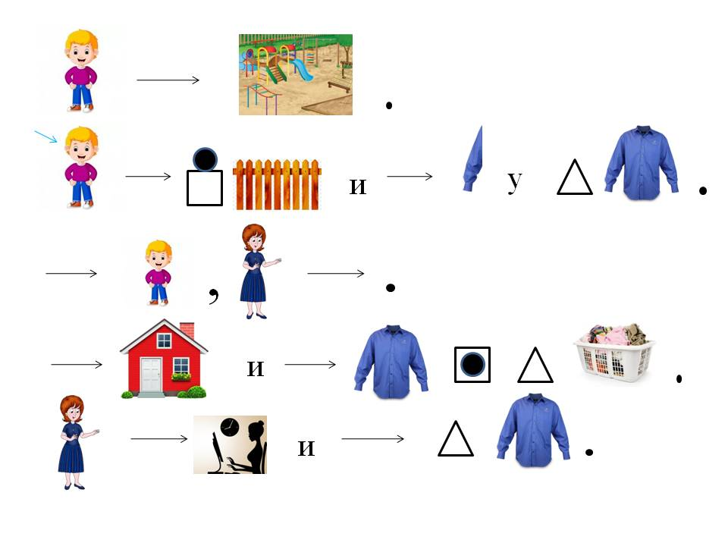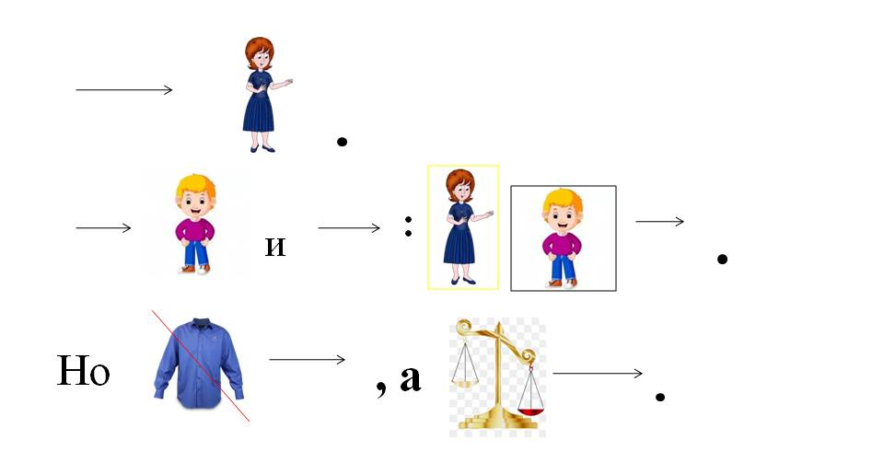
Литература:
- Учебная программа дошкольного образования. – Минск: Нац. ин-т образования, 2019.
- Щерба, Н.В. Формирование произносительной стороны речи у детей старшего дошкольного возраста с общим недоразвитием речи: пособие для педагогов учреждений образования, реализующих образовательную программу специального образования на уровне дошкольного образования / Н. В. Щерба. – Мозырь: Белый Ветер, 2014.

